|  |  |  |
| --- | --- | --- |
| **Trieda:** | **Školský rok:** | **Dátum:** |
| **Mená a priezviská žiakov** |  | |

**Pomôcky:** 2sviečky ( *rôznej veľkosti*), zápalky *(kahan),* špajdla, skúmavky, laboratórny stojan, svorka, držiak na skúmavky, oddeľovací lievik, filtračný lievik, frakčná banka, sklenená odvodná rúrka, gumené hadice, váhy, lyžička, navažovačka, kadička, gumená zátka s dierkou

**Chemikálie:** NaHCO3, 20% CH3COOH, fenoftaleín, vápenatá voda

**Postup:**

1. Podľa schémy postavte aparatúru na vývoj plynu.
2. Postupným prikvapkávaním kyseliny octovej k hydrogénuhličitanu sodnému dochádza k vývinu plynu.
3. Unikajúci plyn zavádzajte odvodnou rúrkou ponorenou do kadičky s vápenatou vodou zafarbenou fenoftaleínom.
4. Tým istým spôsobom zavádzajte plyn do kadičky s dvoma horiacimi sviečkami odlišnej výšky.
5. Svoje zistenia zaznamenajte do pozorovania a odpovedajte správne na otázky v závere.

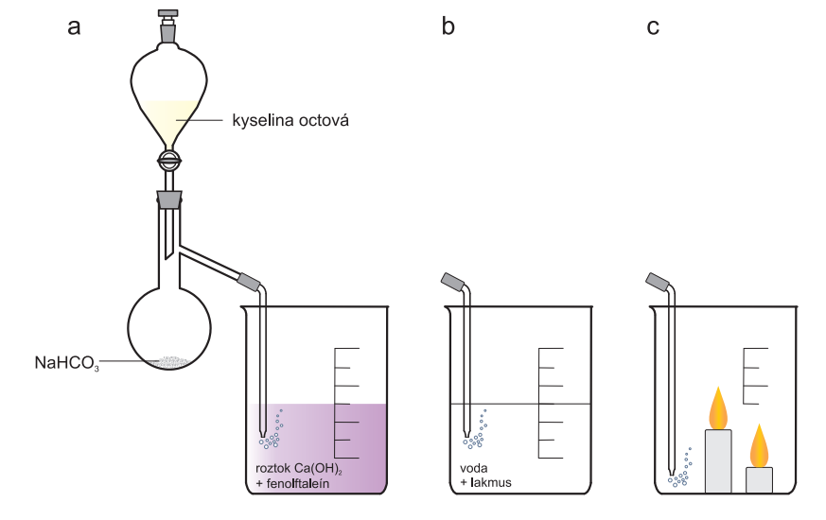

**Pozorovanie:**

**Záver:**

1. Pomocou elektrónovej konfigurácie zdôvodnite väzbovosť uhlíka v oxide uhličitom.
2. Napíšte štruktúrny elektrónový vzorec oxidu uhličitého.
3. Zakreslite a popíšte molekulu oxidu uhličitého ( *tvar, väzbový uhol, polaritu).*
4. Porovnajte vlastnosti oxidu uhoľnatého a uhličitého ( *hustotu, horľavosť, toxicitu, redoxné vlastnosti, využitie, rozpustnosť vo vode, spôsob vzniku, zápach/vôňu.....).*
5. Prebiehajúce deje zapíšte chemickými rovnicami a zdôvodnite.